Pohyb a nové RVP

Kdy začnou školy podle revidovaného RVP ZV pracovat?
Podle stávajícího harmonogramu by první školy mohly začít vzdělávat podle upraveného RVP ZV ve školním roce 2024/2025. Povinný náběh je plánován od školního roku 2025/2026 minimálně v 1. a 6. ročníku (školy se však mohou rozhodnout o zahájení například na celém prvním stupni + v 6. ročníku). Vše bude záviset na tom, kdy se podaří vytvořit RVP ZV a připravit podporu pro školy.

Budou školy muset vytvářet nové ŠVP?
Odvrácenou tváří toho, že školy dostaly svobodu při výběru učiva, byla značná administrativní zátěž spojená s tvorbou a kontrolou školních vzdělávacích programů. Nyní bude mít každá škola volbu, zda si vytvoří své vlastní ŠVP (nebo přepracuje), nebo si pro některé či všechny předměty převezme části ŠVP z modelového vzdělávacího programu.

Pohyb – jak pracovat s novým RVP
https://drive.google.com/drive/u/0/folders/17H3Xq_g6YLrkflgbNxrqcb3boGenNr_d
Očekávané vstupy popis a zdůvodněníPostupné dílčí kroky dosahování očekávaných výsledků učení (OVU)
CAP-FYZ-002-ZV9-003: pozoruje, porovná, změří, popíše různé pohyby a předpoví jejich průběh
Popis a zdůvodnění:
Zkoumání pohybu je zvolené jako příklad obecného fyzikálního postupu studia jevu, na kterém se žák učí
základní dovednosti pro zkoumání dalších jevů (tj. pozorování, měření a zpracování dat, předpovídání na
základě zjištěných informací). Toto téma spojuje běžnou zkušenost žáků od prvních let jejich života s
moderními technologiemi, jako je např. GPS.
OVU učí žáky základním dovednostem potřebným pro zkoumání materiálního světa. Tyto dovednosti využijí
v dalších očekávaných výstupech i v praktickém životě.
Postupné/dílčí kroky dosahování očekávaného výsledku učení:
• pozoruje různé pohyby z běžného života, konkrétní pohyb dokáže popsat
• sleduje pohyb, např. v dopravních prostředcích pomocí aplikací (map) v mobilních telefonech
• určí rychlost konkrétního rovnoměrného pohybu, měření zpracuje do tabulky a grafu (např.
v tabulkovém editoru)
• čte informace z grafu (rychlost pohybu, polohu objektu v daném čase apod.)
• pracuje se vztahem mezi vzdáleností, rychlostí a časem (např. předpoví potřebnou dobu jízdy na
danou vzdálenost)
CAP-FYZ-002-ZV9-004: popíše některé důležité případy působení sil mezi tělesy a s využitím
vlastních pozorování a experimentů i historického pohledu fyziky vysvětlí souvislost silového
působení a změn pohybového stavu těles
Popis a zdůvodnění:
OVU se týká silového působení na těleso – žák se seznámí s vybranými druhy sil (včetně gravitační a třecí),
experimentálně prozkoumá účinky sil na pohyb těles (popsané Newtonovými zákony).
OVU je zásadní demonstrací kauzality, tedy že změna pohybu má své příčiny (a jaké). S důsledky silového
působení se žák setkává v každodenním životě.
Postupné/dílčí kroky dosahování očekávaného výsledku učení:
• změří velikost síly a určí její směr, seznámí se s jednotkou síly
• určí v případě dvou působících sil na těleso výslednou sílu
• popíše působení sil mezi různými tělesy a rozliší, které síly působí na dálku (gravitační, elektrická,
magnetická), které při kontaktu (např. třecí, tahová, tlaková)
• na příkladech ilustruje vliv těžiště na stabilitu těles
• dá do souvislosti charakter pohybu (např. rovnoměrný, nerovnoměrný; přímočarý, křivočarý;
posuvný, otáčivý) s působícími silami v jednoduchých praktických situacích
• popíše důsledky Newtonových zákonů týkající se bezpečnosti dopravy (např. bezpečnostní pásy a
airbag, brzdná dráha dopravních prostředků, smyk)

Realizace
1. Popis pohybu:
Přineseme do hodiny (žáci) různé pohyblivé hračky – popisujeme, jak se pohybují, roztřídíme:
Během jízdy nemění rychlost: mašinka na motůrek, lanovka, autíčko na motůrek
Mění rychlost: autíčko na setrvačník, kravička, ...
Pojmy: rovnoměrný pohyb, nerovnoměrný pohyb.
- Na Mapách.cz lze pozorovat svůj pohyb nebo pohyb auta ve kterém sedíme. Po Spuštění stopaře – vytvoření obrazu pohybu na mapě (pojem trajektorie).
- Vytvoříme podmínky k zaznamenávání rovnoměrného pohybu:
- Autíčko na motůrek s malou rychlostí,
- Vyznačení prostoru k pohybu s nataženm pásmem, případně se zvýrazněnými decimetry,
- Pořídíme videozáznam do mailu
- Provádíme videoanalýzu pohybu.
Z videozáznamu začneme s úsekem, kde bylo autíčko dostatečně rozjeté. Na začátku každé nové sekundy si zaznamenáme jeho polohu na trati.
Čas (s) | 0 | 1 | 2 | 3 | 4 | 5 | 6 | 7
Poloha (cm) | 41 | 63 | 85 | 108 | 130 | 152 | 175 | 198
Na získanch datech z videa učíme žáky vytvářet graf závislosti polohy auta na čase.
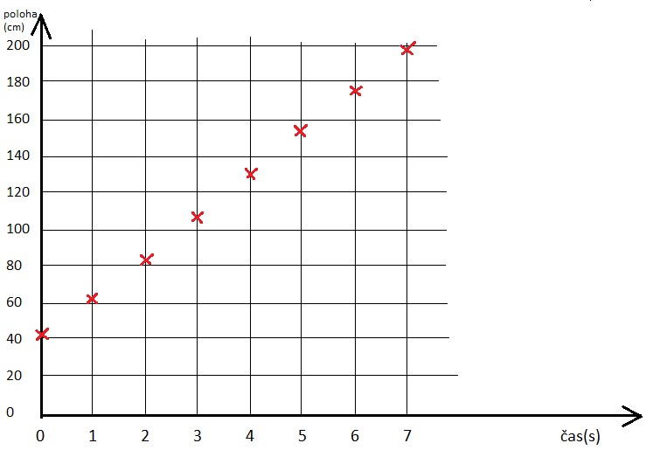
Ukážeme si, že body v grafu leží přibližně na jedné přímce.
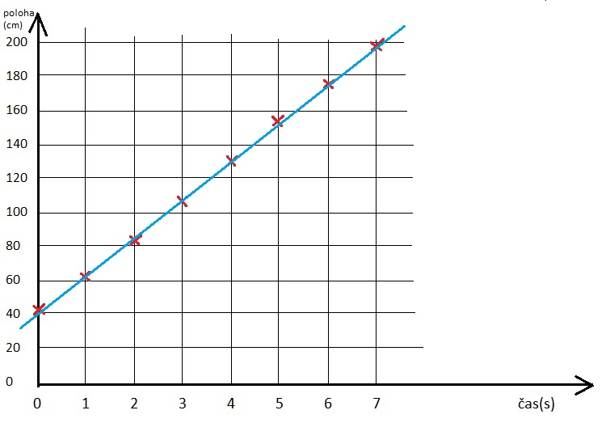
Tabulku můžeme doplnit o přírustky dráhy:
Čas (s) | 0 | 1 | 2 | 3 | 4 | 5 | 6 | 7
Poloha (cm) | 41 | 63 | 85 | 108 | 130 | 152 | 175 | 198
Přírustek  (cm) | - | 22 | 22 | 23 | 22 | 22 | 23 | 23
Každou sekundu se dráha autíčka zvětšila o 22 nebo 23 cm. Častěji máme 22, tak po zaokrouhlení nám výjde nárůst drámy 22 cm každou sekundu.
Rychlost můžeme zapsat:
v = 22 $\frac{cm}{s}$ nebo 0,22 $\frac{m}{s}$.
Pokud bychom nesledovali příruskty dráhy, tak přepočítáme, kolik cm připadá na jednu sekundu:
Za 7 s se autíčko posunulo z 41 cm na 198 cm, proto na 1 sekundu připadá nárůst o
(198 – 41) : 7 = 22,4 cm = 22 cm = 0,22 m
Rychlost = 0,22 $\frac{m}{s}$.
Rychlost = ujetá dráha za čas t : tento čas
v = s : t
Z vypočítanch přírustků vidíme, že se během pohybu autíčka rychlost neměnila (pohybovalo se rovnoměrně).
- Čtení z grafu
- Veličiny a jednotky na osách
- Graf dráhy a polohy (rozlišovat)
- Popis situace, kterou graf znázorňuje. Dotváření příběhu ke grafu.
- Dotváření grafu podle příběhu.
- Doplněk: Graf rychlosti
Co můžeme využít:
Modelování pohybu pomocí vernierovského sonaru – soubor: Pohyb na Vernierovské lavici.
GRAFSESO (cuni.cz)
- Kartičky s grafy pohybu a popisem pohybu, které k sobě patří (opakování pro nadanější žáky)

- Výpočty
Úloha 1:
Za jaký čas by přejelo toto autíčko celou učebnu (12 m)?
- Můžeme nechat odhadovat, můžeme vymyslet, jak to spočítat:
Každou sekundu ujede 22,4 cm. Když zjistíme kolikrát se vejde 22,4 cm do 12 m, tak to máme..
1200 cm : 22,4 cm = 53,6 krátautíčku to bude trvat 53,6 sekundy. Výpočet ověříme měřením.

Jak jsme to vypočítali?
Čas = vzdálenost (dráha) : dráha za 1 sekundu (rychlost)
t = s : v
Úloha 2:
Jakou vzdálenost by ujelo autíčko za 30 sekund?
Každou sekundu ujede přibližně 22 cm. Za 30 sekund to bude 30krát víc.
Dráha = 22, 4 . 30 = 672 cm.
Dráha = rychlost . čas s = v . t

Síla a pohyb – zařazeno k Newtonovým pohybovým zákonům
- Ukázat, že nestabilita tělesa způsobuje otáčiv pohyb (tíhová síla nemíří do středu otáčení (do podložky pod tělesam), proto způsobí pohyb,
- Vliv síly na změnu rychlosti (zrychlování, zpomalování), nebo změnu směru pohybu,
- Setrvačnost v pohybu a její nebezpečí pro člověka při nepřirozené rychlosti.

